Mac 版本安装及汉化教程
注意：安装前，请先卸载电脑已安装的navicat，然后安装下载的。
一、安装方法
下载好Navicat安装包，双击安装包进行安装，如果打不开安装包：提示“已损坏、无法打开”，
解决方法：

打开终端输入：sudo spctl --master-disable
然后回车，输入自己电脑密码
输完回车即可（密码不会显示出来，不对会有提示，没有提示就是正确的）
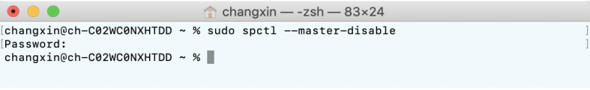
执行命令后：打开 系统偏好设置 -> 安全性与隐私：看到显示 任何来源
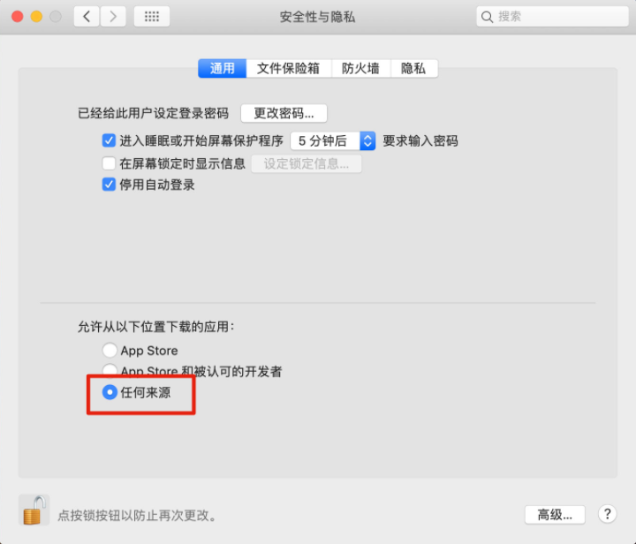
具体步骤可以参考下列介绍：
1.https://blog.csdn.net/chj_1224365967/article/details/121491406
2.https://docs.todesk.com/zh-CN/macosinstall

正常情况下：双击安装包，会出现下面的界面
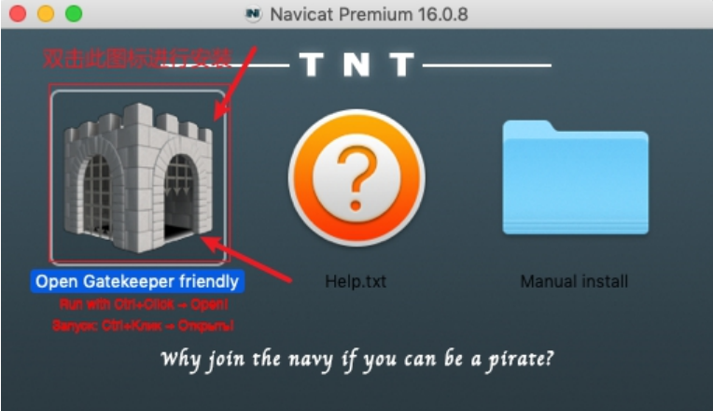
双击后出现如下图：
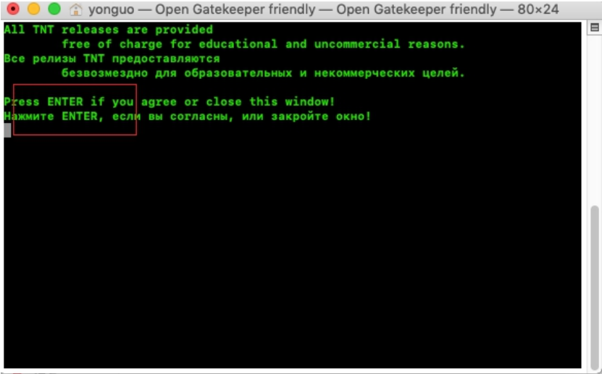
这里按回车键，进行安装，等待后出现如下图：
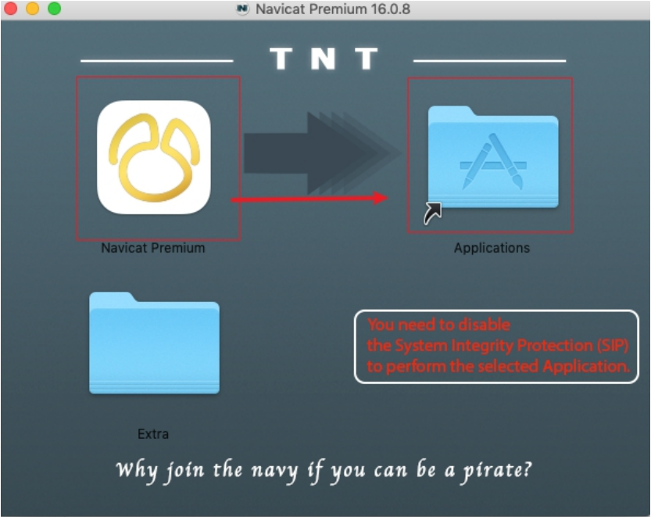
然后拖动 navicat 图标到应用程序里，等待完成后即可。


二、汉化方法
安装完成之后 复制“zh-Hans.lproj”放到
/Applications/Navicat Premium.app/Contents/Resources
重启 Navicat，即可汉化完成。

进入上面目录的方法：在访达里找到应用程序，找到navicat图标，鼠标右键->显示包内容
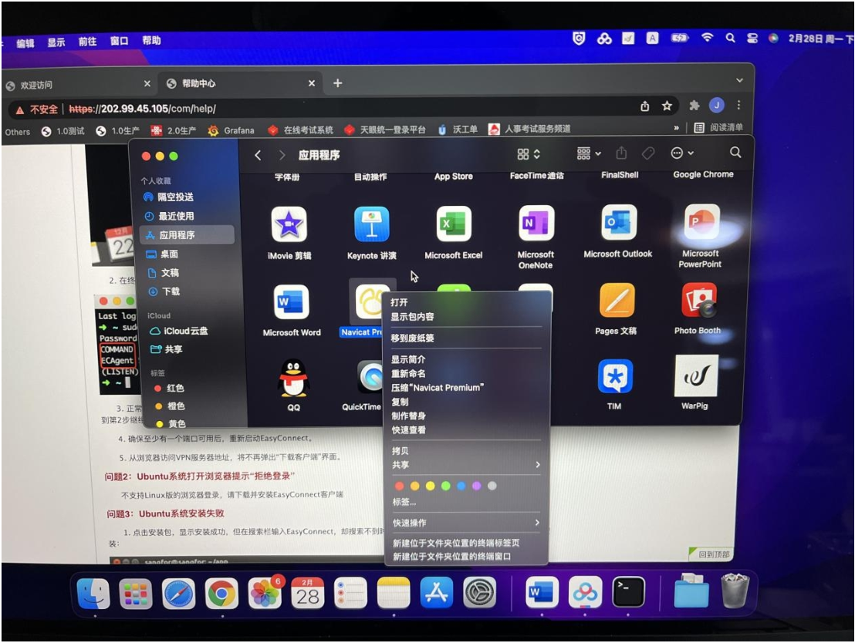
打开如下图：依次进入Contents/Resources
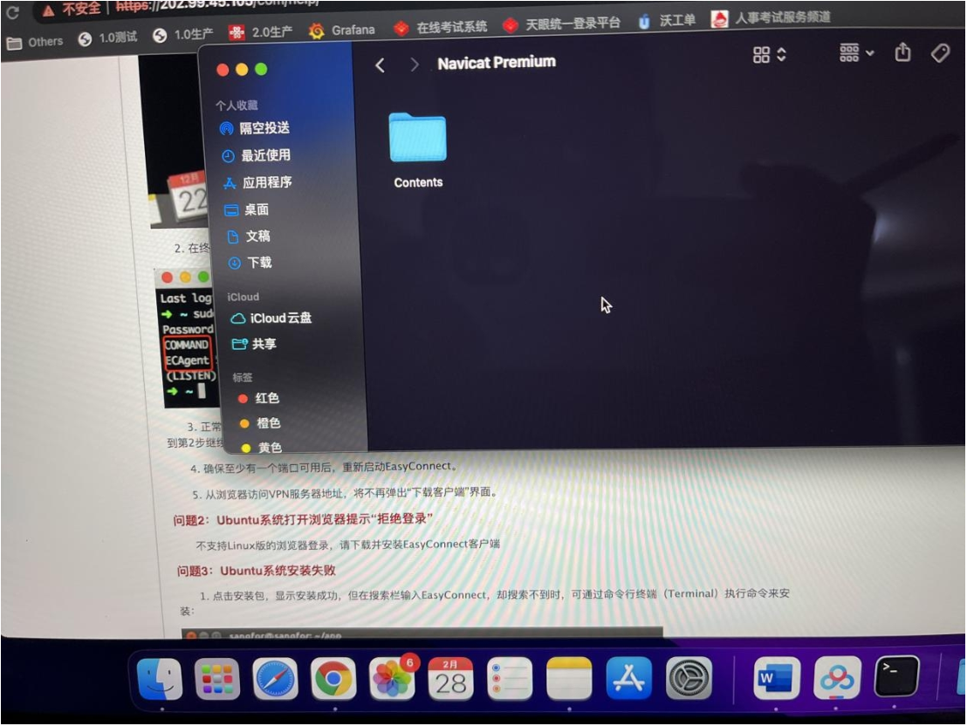
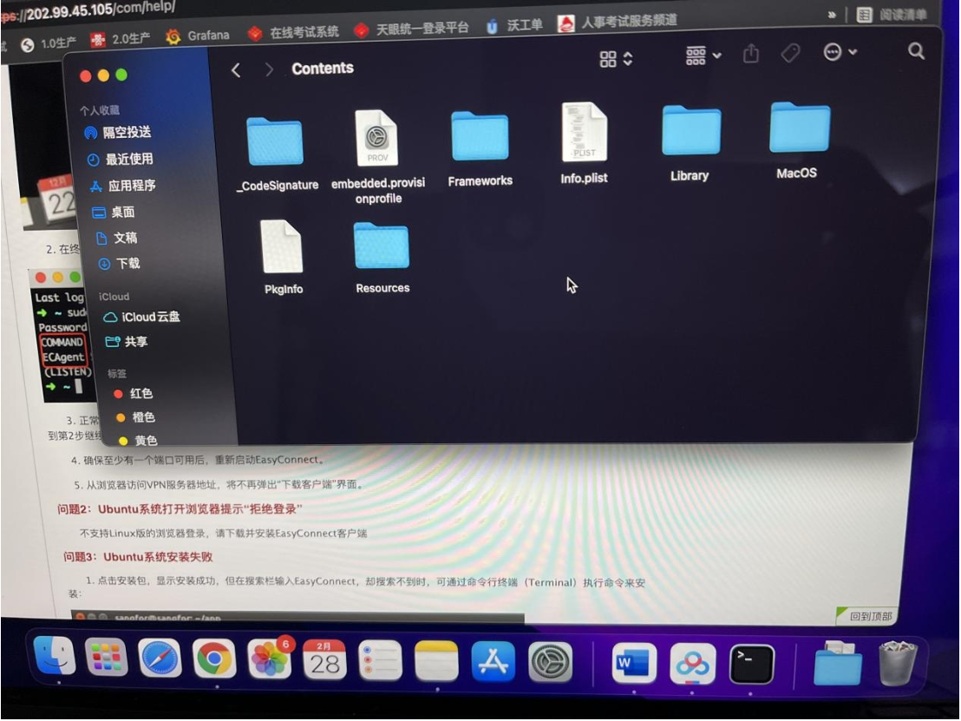
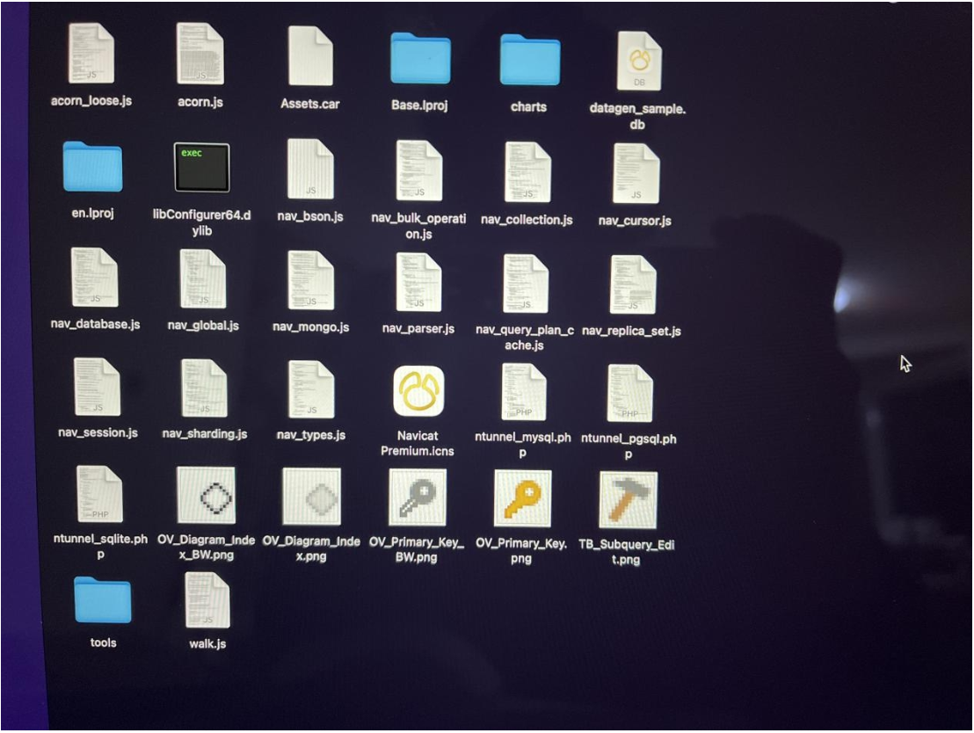
将 zh-Hans.lproj 这个目录整体拷贝到 Resources目录里即可完成。

